Que le ha pasado a esta jirafa
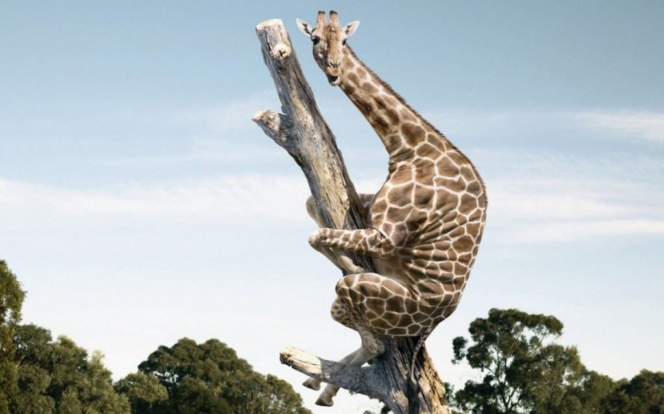
Fuente: http://imageneschuscas.com/

Inventa una historia

